**Федеральное государственное бюджетное образовательное учреждение высшего образования «МГТУ «СТАНКИН»**

**Кафедра электротехники, электроники и автоматики**

**Отчет**

По лабораторной работе №2

дисциплина

**«ЭЛЕКТРОТЕХНИКА И ЭЛЕКТРОНИКА»**

тема работы

«**УСТАНОВИВШИЕСЯ РЕЖИМЫ В ЛИНЕЙНЫХ ЦЕПЯХ С ИСТОЧНИКАМИ СИГНАЛОВ СИНУСОИДАЛЬНОЙ ФОРМЫ**»

Вариант №16

Выполнил: студент группы ИДБ-15-16 Сечной М.А.

Проверил: преподаватель Чумаева М.В.

**МОСКВА 2017**

**Лабораторная работа №2**

**УСТАНОВИВШИЕСЯ РЕЖИМЫ В ЛИНЕЙНЫХ ЦЕПЯХ С ИСТОЧНИКАМИ СИГНАЛОВ СИНУСОИДАЛЬНОЙ ФОРМЫ**

**Цель работы**: исследование установившихся режимов в линейных цепях с источниками синусоидальных сигналов.

В работе студенты экспериментально определяют основные параметры синусоидальных сигналов и реакций (токов и напряжений) и соотношения между этими параметрами для установившегося режима линейной цепи.

Сопоставляют результаты аналитического расчета цепи методом комплексных амплитуд с данными эксперимента.

Виртуальные эксперименты проводятся при помощи программы MultiSim 14. Используются библиотечные модели элементов схем и контрольно-измерительных приборов.

Создаются схемы для проведения виртуальных экспериментов. Анализируются результаты моделирования.

**Рабочее задание**

**ИССЛЕДОВАНИЕ УСТАНОВИВШИХСЯ РЕЖИМОВ В ЛИНЕЙНОЙ *RLC* - ЦЕПИ С ИСТОЧНИКОМ СИНУСОИДАЛЬНОГО СИГНАЛА**

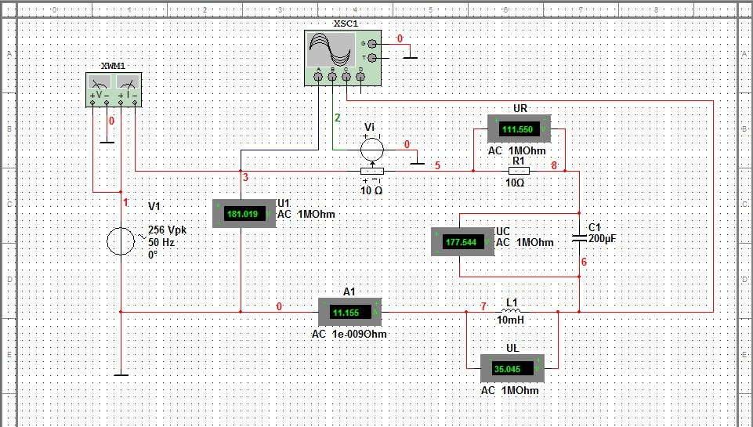

Рис.1. Схема виртуального эксперимента для исследования установившихся режимов в линейной цепи с источником синусоидального сигнала.

Провести виртуальный эксперимент измерения тока, напряжений на элементах цепи, активной мощности и получения временных зависимостей *V1(t)*, , *i(t)*.

**Экспериментальные и расчетные данные**

|  |  |  |
| --- | --- | --- |
|  | Эксперимент | Расчет |
| V1,B | 181, 019 | 181, 019 |
| UR, B | 111, 550 | 111, 530 |
| UC, B | 177, 544 | 177, 600 |
| UL, B | 35, 043 | 35, 020 |
| I, A | 11, 155 | 11, 182 |
| V1m, B | 255,997 | 255,997 |
| ULm, B | 49,879 | 35,027 |
| ψL, град. | 141,975 | 141,999 |
| Im, A | 15,931 | 15,773 |
| Ψi, град. | 51,975 | 51,966 |
| Φ, град. | -51,975 | -51,966 |
| P, Вт | 1244 | 1243,894 |
| cosφ | 0,616 | 0,616 |
| |Z|, Ом | 16,228 | 16,231 |

Таблица №1

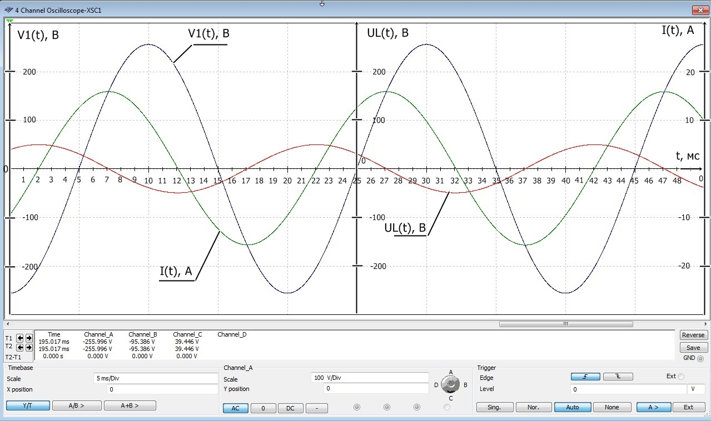Графики V(t), (t), i(t) элементов.

Вывод: экспериментальные и расчетные данные расходятся незначительно, отсюда следует, что применение метода комплексных амплитуд подходит как для расчетов сигналов, так и для реакций цепи.

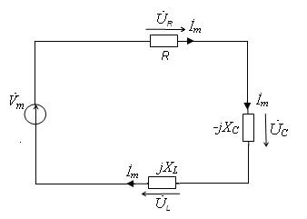Порядок расчёта методом комплексных амплитуд

**Дано:** f = 50 Гц,   
 Um = 256 В,  
 R = 10 Ом,   
 C1 = 200 * 10-6 Ф,  
 L1 = 10 * 10-3 Гн

1.ω = 2*π*f = 2 * 3,14 * 50 = 314 (рад/с)

2.XL = ω * L1 = 314 * 10 * 10-3 ≈ 3,14 (Ом)

3.XC = = ≈ 15,924 (Ом)

4.Ů = $\frac{Ů}{√2}$ ≈ 181,019 * ℮j0° (В)

5.z(jω) = R + jXL - jXC  = 10 +3,14j – 15,924j = 10 – 12,784j (Ом)

6.X = -12,784

7.Z(jω) = |z| * ℮jφ°

|z| = ≈ 16,231

8.φ = arctg $(\frac{X}{R})$ = arctg ($\frac{-12,784}{10}$) ≈ -51,966°

9.İ = $\frac{Ů}{Z}$ ≈ $\frac{181,019* ℮^{j0°}}{16,231* ℮^{-j51,966°}}$ ≈ 11,153 * ℮j51,966° = 11,153 * cos(51,966) + j11,153 * *sin(51,966) ≈ 11,153 * 0,616 + j11,153 * 0,788 ≈ 6,870 + j8,789(А)

10.Im = İ * √2 = 11,153 * √2 ≈ 15,773 (А)

11.ŮR = R * İ = 10 * (6,870 + j8,789) = 68,70 + j87,89 = 111,530* ℮j51,966° (В)

12.ŮL = jXL * İ = 3,14 * ℮j90° * 11,153* ℮j51,966° ≈ 35,020 * ℮j141,966° ≈   
35,020 * cos (141,966) + +j35,020 * sin(141,966) ≈ 35,020 * (-0,788) + j35,020* 0,616 ≈ -27,596 + j21,572 (В)

13. ŮC = -jXC * İ = 15,924 * ℮­-j90° * 11,153 * ℮j51,966° ≈ 177,600 * ℮-j38,034°  ≈   
≈177,600 * cos (-38,034) + j177,600 * sin(-38,034) ≈ 177,600 * 0,788 – j177,600 * 0,616 ≈ 139,949 – j109,402 (В)

14.ULm = √( (-27,596)2 + (21,572)2) ≈ 35,027 (В)

15.cos ψL = ≈ -0,788

16.arccos (-0,788) = arccos (ψL) = ψL ≈ 141,999°

17.cos ψC = ≈ 0,788

18.arccos (0,788) = arccos (ψC) = ψC ≈ 38,001°

19.φ = ψu – ψi = -51,966°

20.Ŝ = Ŭ * İ = 181,019 * ℮j0° * 11,153 * ℮-j51,966° ≈ 2018,905 * ℮-j51,966° =   
=2018,905 * cos(-51,966) + j2018,905 * sin(-51,966) ≈ 2018,905 * 0,616 – j2018,905* *0,788 ≈ 1243,645 – j1590,897 (ВА)

21.P = 1243,645 (Вт)

22.jQ = -j1590,897 (ВАр)

23.P = R * I2 ≈ 10 * (11,153)2 ≈ 1243,894 (Вт)

24.Q = X * I2 ≈ -12,784 * (11,153)2 ≈ -1590,194 (ВАр)

25.i(t) = 11,153 * sin (314t + 51,966)

26.uR(t) = 111,530 * sin(314t + 51,966)

27.uC (t) = 177,600 * sin(314t – 38,034)

28.uL (t) = 35,020 *sin(314t + 141,966)

Сравнить экспериментальные и расчетные значения параметров сигнала, реакций, мощности, входного сопротивления. Сделать выводы.

По данным табл.1 построить на комплексной плоскости векторную диаграмму сигнала и реакций, треугольник сопротивлений и треугольник мощностей.

**Векторная диаграмма реакций и сигналов**

Re

88 **ŬR**

+51,966°

**ω**

22

**ŬL** 11 **İ**

0

-28 -7 7 70 140 Re

-22

-110 **ŬC**

**Треугольник сопротивлений**

**j6,5 Im**

**0 5 10**

**-j6,5 φ Re**

**|z|**

**-j13 z(jω)**

**Треугольник мощностей**

**Im**

**j795 622 1244**

**0 φ Re**

**-j795 |Ŝ|**

**-j1590**

**ИССЛЕДОВАНИЕ УСТАНОВИВШИХСЯ РЕЖИМОВ В ЛИНЕЙНОЙ ЦЕПИ С ИСТОЧНИКАМИ СИНУСОИДАЛЬНЫХ СИГНАЛОВ РАЗНОЙ ЧАСТОТЫ**

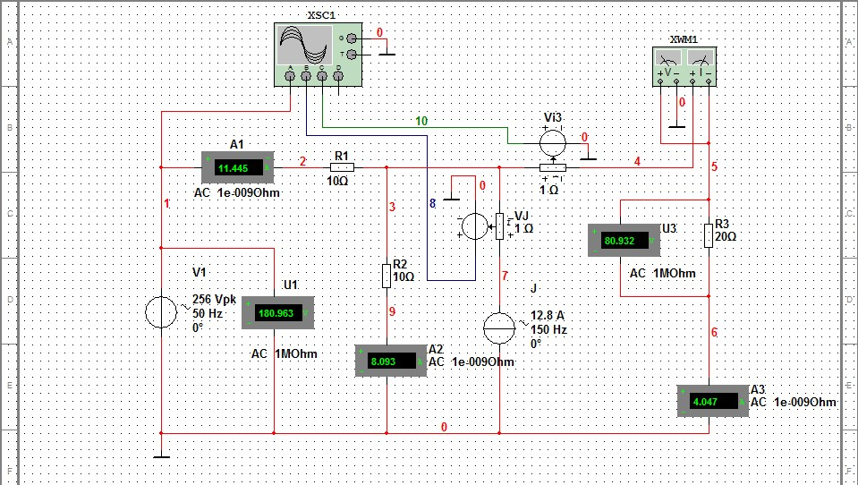

**Рис.2.** Схема виртуального эксперимента для исследования установившихся режимов в линейной цепи с источниками синусоидальных сигналов разной частоты

Таблица 2

**Значения сигналов и реакций цепи**

|  |  |  |  |  |  |  |  |  |  |  |
| --- | --- | --- | --- | --- | --- | --- | --- | --- | --- | --- |
|  | Сигналы | | | | Реакции | | | | | |
| *V1m* |  |  |  |  |  |  |  |  |  |
| В | Гц | А | Гц | А | А | А | В | Гц | Вт |
| Составляющая V1 | 256 | 50 | 0 | 0 | 10,861 | 7,241 | 3,620 | 72,407 | 50 | 262,147 |
| Составляющая J | 0 | 0 | 12,8 | 150 | 3,620 | 3,620 | 1,810 | 36,204 | 150 | 65,533 |
| Суперпозиция | 256 | 50 | 12,8 | 150 | 14,481 | 10,861 | 5,430 | 108,611 |  | 327,680 |
| Результат | 256 | 50 | 12,8 | 150 | 11,449 | 8,095 | 4,048 | 80,954 | 50 | 328,489 |

Таблица 3

**Временные зависимости тока** i3(t)

|  |  |  |  |  |  |
| --- | --- | --- | --- | --- | --- |
| *t* , c  , А | 0 | 0,002245 | 0,005012 | 0,012229 | 0,014996 |
| Составляющая V1 | 0 | 3,320 | 5,120 | -3,300 | -5,120 |
| Составляющая J | -0,017 | 2,198 | -2,560 | -2,217 | 2,560 |
| Суперпозиция | -0,017 | 5,518 | 2,560 | 5,517 | -2,560 |
| Результат | -0,863 | 4,645 | 1,697 | -6,376 | -3,428 |

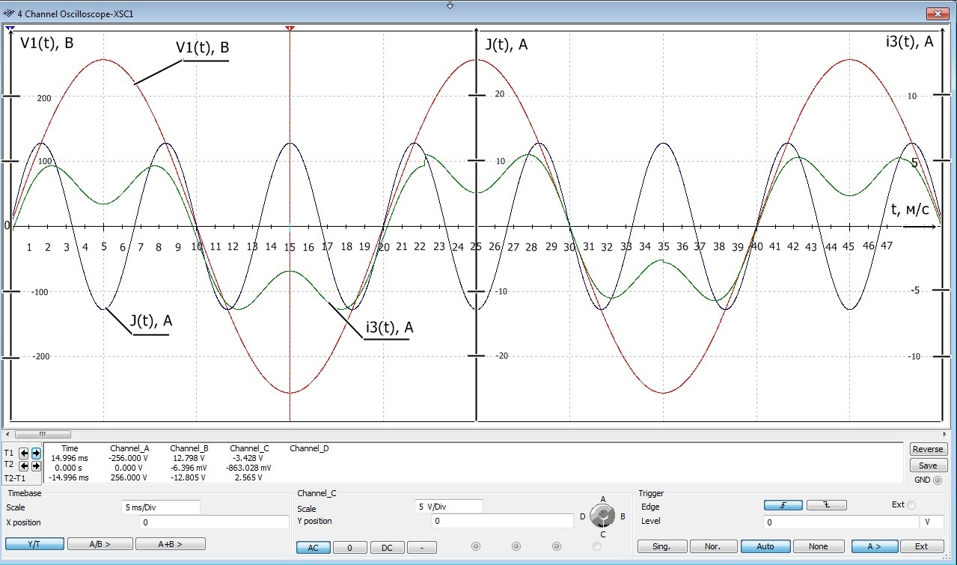

**Вывод:** главная особенность применения принципа наложения в случае сигналов разной частоты заключается в том, что значения, полученные таким способом, отличаются от значений, полученных в ходе эксперимента.

**ИССЛЕДОВАНИЕ УСТАНОВИВШИХСЯ РЕЖИМОВ В ЛИНЕЙНОЙ ЦЕПИ С ИСТОЧНИКАМИ СИНУСОИДАЛЬНЫХ СИГНАЛОВ ОДИНАКОВОЙ ЧАСТОТЫ**

Таблица 4

**Значения сигналов и реакций цепи**

|  |  |  |  |  |  |  |  |  |  |  |
| --- | --- | --- | --- | --- | --- | --- | --- | --- | --- | --- |
|  | Сигналы | | | | Реакции | | | | | |
| *V1m* |  |  |  |  |  |  |  |  |  |
| В | Гц | А | Гц | А | А | А | В | Гц | Вт |
| Составляющая V1 | 256 | 50 | 0 | 0 | 10,859 | 7,239 | 3,619 | 72,386 | 50 | 262,147 |
| Составляющая J | 0 | 0 | 12.8 | 50 | 3,619 | 3,619 | 1,810 | 36,192 | 50 | 65,537 |
| Суперпозиция | 256 | 50 | 12,8 | 50 | 14,478 | 10,858 | 5,429 | 108,578 | 50 | 327,684 |
| Результат | 256 | 50 | 12,8 | 50 | 7,239 | 10,858 | 5,429 | 108,577 | 50 | 589,831 |

Таблица 5

**Временные зависимости тока** i3(t) **в цепи с источниками одинаковой частоты**

|  |  |  |  |  |  |
| --- | --- | --- | --- | --- | --- |
| *t* , c  , А | 0 | 0,002245 | 0,005012 | 0,012229 | 0,014996 |
| Составляющая V1 | 0 | 3,320 | 5,120 | -3,300 | -5,120 |
| Составляющая J | 0 | 1,655 | 2,560 | -1,646 | -2,560 |
| Суперпозиция | 0 | 4,975 | 7,680 | -4,946 | -7,680 |
| Результат | 0 | 4,979 | 7,680 | -4,950 | -7,680 |

**Вывод:** в ходе эксперимента было выяснено, что при разных частотах показания практически совпадают только у мощности P3, в то время как при одинаковых частотах показания совпадают практически у всех реакций, кроме мощности P3 и тока I1. Также, в условиях, когда у составляющих V1 и J разные частоты, временные зависимости тока i3(t), полученные путём принципа наложения, заметно отличаются от тех показаний, которые были получены при одновременном действии V1 и J. В то время как при одинаковых частотах, значения, полученные путём принципа наложения, практически совпадают с данными, которые зафиксировались в ходе последнего эксперимента.